四、好题赏析
6．2013年CCTV 3·15晚会曝光黄金造假：个别不法商贩为牟取暴利，在黄金中掺入少量金属铱颗粒．已知黄金的熔点是1064.6℃，铱的熔点是2443.0℃，可以有效检测黄金制品中有无铱颗粒的手段是
A．加热至1064.0℃并观察有无铱颗粒 B．加热至1065.0℃并观察有无铱颗粒
C．加热至2444.0℃并观察有无铱颗粒 D．加热至3507.6℃并观察有无铱颗粒
课标依据：知道物质的熔点、凝固点和沸点，了解物态变化过程中的吸热和放热现象．
命题立意：2013年CCTV 3·15晚会曝光黄金造假：个别不法商贩为牟取暴利，在黄金中掺入少量金属铱颗粒．本题以辨别黄金制品有无铱颗粒为指向进行设问，旨在考察学生对熔点概念的理解和生活问题简单应用的能力。为辨别“纯金”的真伪，依据黄金与铱的熔点差异即可用加热观察法进行识别。黄金的熔点是1064.6℃，铱的熔点是2443.0℃，当把黄金制品加热至大于1064.6℃且小于2443.0℃时，黄金已完全熔化成液态，铱仍处在固态，只要观察此时有无铱颗粒即可判断真伪。
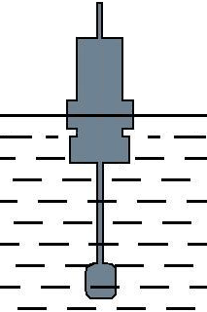
8．2013年2月，中国海监在钓鱼岛海域放置浮标以监测我国领海的水文变化．监测发现，从春季至夏季，海水温度上升、体积膨胀导致密度下降．此过程中，若浮标体积保持不变，则
浮标
A．浮力变大，露出海面体积变小 B．浮力变小，露出海面体积变大
C．浮力不变，露出海面体积变大 D．浮力不变，露出海面体积变小
课标依据：知道阿基米德原理，运用物体的浮沉条件说明生产、生活中的一些现象．
命题立意：2013年2月，中国海监在钓鱼岛海域放置浮标以监测我国领海的水文变化．监测发现，从春季至夏季，海水温度上升、体积膨胀导致密度下降．本题以判断浮力以及浮标露出海面体积大小变化为指向进行设问，旨在考察学生对漂浮条件以及阿基米德浮力原理的理解和分析性应用能力。随着海水密度的下降，浮标始终处于漂浮状态，浮力大小始终等于自重不变。由阿基米德浮力原理可知，夏季液体密度变小，浮标排开海水的体积变大，露出海面的体积自然变小。
11．2013年4月，美国海军用一束高亮度激光持续照射一架无人机，数秒内无人机起火燃烧并坠入海中．下列针对该激光武器的防御措施中，无效的是
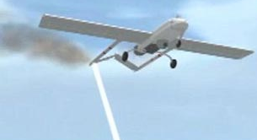
A．给无人机表面覆盖一层比热容大、熔点低、沸点低的物质
B．给无人机表面覆盖一层表面光滑、颜色较浅的物质
C．给无人机表面覆盖一层耐高温、效率高的太阳能电池板
D．给无人机表面覆盖一层表面粗糙、颜色较深的物质
课标依据：了解能量及其存在的不同形式．了解比热容，尝试用比热容说明简单的自然现象．知道物质的熔点、凝固点和沸点，了解物态变化过程中的吸热和放热现象．探究并了解光的反射定律．
命题立意：2013年4月，美国海军用一束高亮度激光持续照射一架无人机，数秒内无人机起火燃烧并坠入海中，显示出激光武器应对新式航空平台——无人机的新前景．本题以针对该激光武器的防御措施有效性辨别为指向进行设问，旨在考察学生对光学、热学多个知识点的理解和情景化分析能力。激光的持续照射能使无人机燃烧并坠海，是因为激光的光能发挥了破坏作用。有效的防御措施是：利用比热容大且易汽化、升华的涂层带走热量；利用电池板把光能转化成电能（实际上，今年美国海军同时实验了两种技术，一是用激光摧毁无人机，二是用激光给盘旋状态的无人机充电以延长其续航时间）；利用表面光滑、颜色较浅的物质将激光经可能地反射回空气中。显然给无人机表面覆盖一层表面粗糙、颜色较深的物质这一方法起不到有效防御的作用。
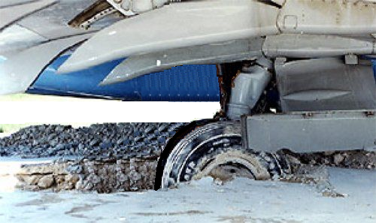
12．为防止飞机冲出跑道造成事故，我国已成功研制出多孔泡沫混凝土，可将其铺设在跑道末端外延．总质量45t、与地面接触总面积为0.9m²的波音737客机一旦冲出跑道，就会陷入泡沫混凝土中，实现快速、有效制动．携带救援装备，总质量100kg、单脚与地面接触面积为250cm²的救援人员在泡沫混凝土上自由走动，泡沫混凝土安然无恙．下列四种规格的泡沫混凝土中，符合要求的是（g取10N/kg）
A．密度60kg/m³，最大承受压强2×10⁴Pa B．密度90kg/m³，最大承受压强3×10⁴Pa
C．密度280kg/m³，最大承受压强4×10⁵Pa D．密度420kg/m³，最大承受压强6×10⁵Pa
课标依据：了解重力，认识力的作用效果．理解压强，知道日常生活中增大和减小压强的方法．
命题立意：2013年4月，印尼狮航飞机冲出跑道落海中，乘客幸运获救，飞机彻底报废。由此可见：在地域有限的短跑道机场，为防止飞机冲出跑道造成事故，将多孔泡沫混凝土铺设在跑道末端外延是必要的，客机一旦冲出跑道，就会陷入泡沫混凝土中，实现快速、有效制动．2010年，我国自主成功研制机场用多孔泡沫混凝土，结束了高价进口的历史。本题以选择符合要求的恰当规格的泡沫混凝土为指向进行设问，旨在考察学生对固体压强的概念理解和计算能力。需要分别计算飞机和救援人员对地面的压强，压力大小需要别计算飞机和救援人员自重，受压面积大小需要计算飞机与地面的总结出面积和救援人员一只脚的面积，算得两个压强值之后，选择能耐受救援人员的压强但不耐受飞机的压强的恰当规格的泡沫混凝土即可。
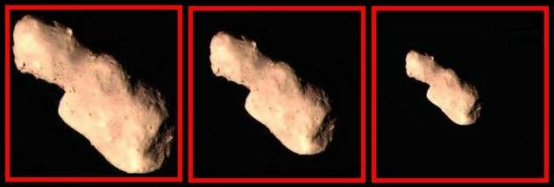
13．2012年12月13日，“嫦娥二号”探测器与“战神”小行星擦身而过，按照从左到右的次序，探测器上的照相机先后拍摄了一组照片（镜头的焦距不变）．对此过程，下列说法中正确的是
A．小行星与探测器的距离逐渐变小，镜头与像的距离逐渐变小
B．小行星与探测器的距离逐渐变小，镜头与像的距离逐渐变大
C．小行星与探测器的距离逐渐变大，镜头与像的距离逐渐变小
D．小行星与探测器的距离逐渐变大，镜头与像的距离逐渐变大
课标依据：了解凸透镜成像规律的应用．
命题立意：2012年12月13日，处于深空探测状态的“嫦娥二号”探测器与“战神”小行星擦身而过，按照从左到右的次序，探测器上的照相机先后拍摄了一组照片。本题以判断该过程中小行星与探测器的距离以及镜头与像的距离大小变化为指向进行设问，旨在考察学生对凸透镜成像规律的理解和情景化辨析能力。为符合初中学生的认知特点，本体附加一分析前提，即“镜头的焦距不变”，由此学生就可依据凸透镜成像规律进行判断，分析的突破口在于像变小，依据“物远像近像变小”即可定位正确选项。
14．小明用漆包线绕成线圈，将线圈两端的漆全部刮去后放入磁场，如图所示．闭合开关S后，发现线圈只能偏转至水平位置、不能持续转动．为使线圈持续转动，下列措施中可行的是
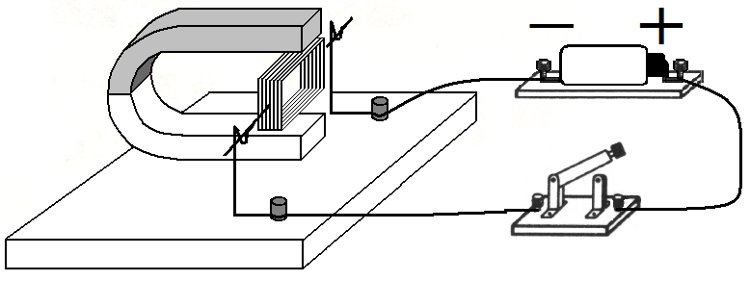
A．换用电压更大的电源
S
B．换用磁性更强的磁体
C．重新制作匝数更多的线圈，将线圈两端的漆全部刮去
D．在线圈的一端重抹油漆，干后在适当位置刮去半圈
课标依据：通过实验，了解通电导线在磁场中会受到力的作用，知道力的方向与哪些因素有关．
命题立意：小明用漆包线绕成线圈，将线圈两端的漆全部刮去后放入磁场，开关S闭合后，发现线圈只能偏转至水平位置、不能持续转动．本题以选择可行的措施，使得线圈能持续转动为指向进行设问，旨在考察学生对影响通电导线在磁场中受力方向要素的理解和情景化辨识水平。既然没有换向器，当线圈受力方向与其转动方向同向时保持电路通路，当线圈受力方向与其转动方向反向时保持电路断路即可，由此可以锁定选项D。
15．2013年4月，溧阳赵先生家中井水突然变热至47℃，让人恐慌．维修电工访谈得知：水井内有抽水泵（电动机），原来可以正常工作，井水温度也正常；自从水泵坏了之后，开关S就一直断开，但井水温度从此明显变高．电工检测发现：开关处确实断开，但水泵和井水都带电．由此可知，赵先生家水泵电路的实际连接方式为下图中的
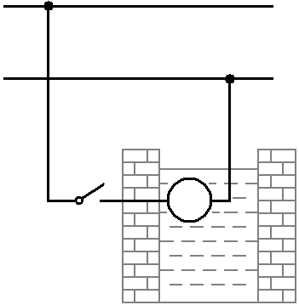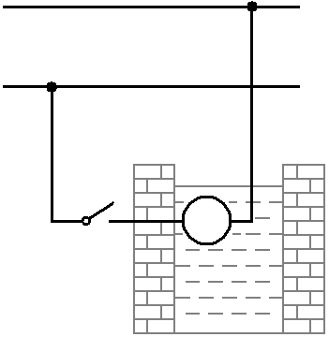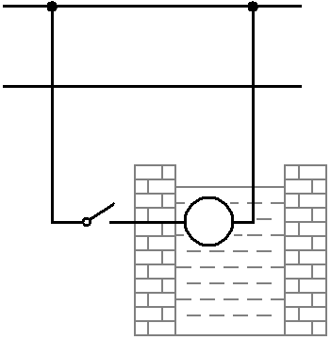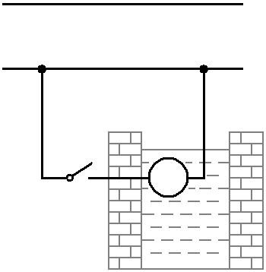
M
火线
零线
S
M
火线
零线
S
M
火线
零线
S
M
火线
零线
S
A B C D
课标依据：了解家庭电路．有安全用电和节约用电的意识．
命题立意：2013年4月，别桥镇两湾村委下尖圩村赵锁坤家井水突然变热至47℃，，让人恐慌．本题以判断电路存在故障所在为指向进行设问，旨在考察学生对家庭电路连接规范的理解和情景识别能力。解题的突破口在于即使开关处确实断开，水泵和井水仍都带电．由此可以判明，连接水泵电路时，赵先生家错误地把开关连接在零线处，这样，即使开关断开，由于水泵损坏漏电，导致电流从火线流入大地，井水相当于电阻起到了把电能转化成内能的作用。此事件曾经一度成为常州热点新闻并引来极大关注，电工师傅的介入才导致此“奇异”事件迎刃而解，物理知识就是力量在这一事件中得到极大体现。
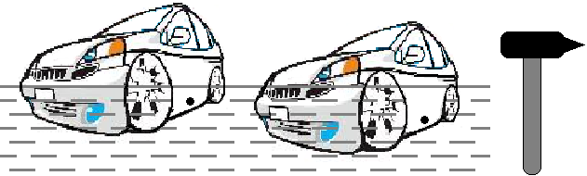
16．无论汽车落水还是遇雨被淹，乘客都应立刻开门逃生，越迟疑车门越难推开，因为车辆被淹越深，车门下部O处受到水的压强越 ▲ ．紧急情况下，应挥动逃生锤的 ▲ （A/B）端砸向玻璃窗的边角，破窗逃离．
O
O
A
B
课标依据：了解液体压强与哪些因素有关．理解压强．知道日常生活中增大和减小压强的方法．
命题立意：因汽车意外落水或遇雨暴雨被淹，乘客缺乏紧急逃生的物理常识而导致惨剧发生已是众所周知。本题以车辆被淹越深车门越难推开之原因以及破窗有效方法为指向进行设问，旨在考察学生对液体压强特点、改变固体压强方法的理解和情景应用能力。同种液体内深度越大，受到液体压强越大，这是导致车辆被淹越深车门越难推开的原因之一，原因之二是受力面积变大。挥臂的气力是有限的，于此同时减小受压面积，能起到事半功倍的破窗效果。
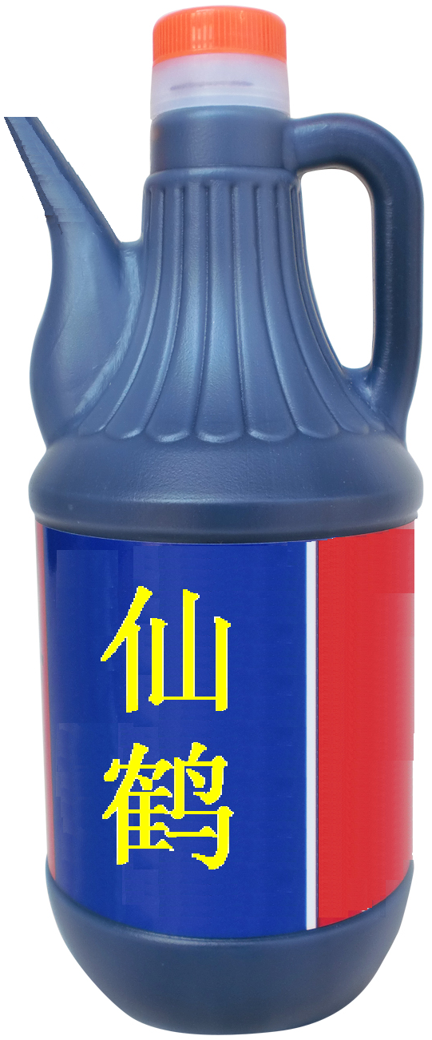
18．小明买来一满桶仙鹤牌酱油，他用小铁钉在密闭口A处扎了一个小洞，发现酱油倒不出来，原因是 ▲ ，有效的解决措施是 ▲ ．
A
课标依据：知道大气压强及其与人类生活的关系．
命题立意：买来一满桶仙鹤牌酱油，在密闭口A处扎一个小洞，酱油桶内酱油仍倒不出来。本题以酱油仍倒不出来原因何在、怎样解决为指向进行设问，旨在考察学生对大气压强广泛存在性的敏感度以及问题解决能力。酱油倒不出来，是因为大气压强的作用，对应的解决措施很多：把小孔扎得更大；打开酱油桶瓶盖、用力挤压酱油桶桶身等，只要学生言之有理即可得分。
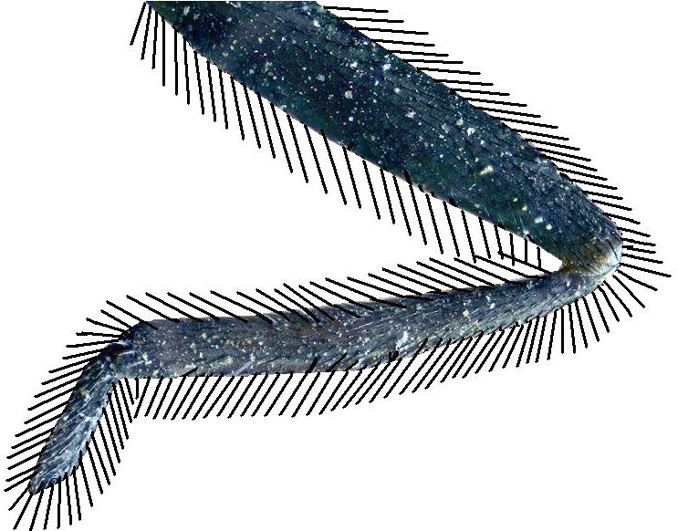
20．烧烤美食街上，环卫工人每天都要用洗涤剂把地面的油渍冲刷掉．否则，油渍会让行人不慎滑倒，原因是 ▲ ．腿脚长满了刚毛的苍蝇并不受此困扰，哪怕剪掉翅膀也是如此，原因是 ▲ ，即便在油渍上爬行了一段时间，苍蝇也会通过腿脚搓动去除刚毛上的油污来解决这一问题．
课标依据：了解摩攘力，认识力的作用效果．
命题立意：本题以苍蝇在油渍上爬行自如不会摔倒且双腿搓动频频这一趣味现象为素材，基于生物学中苍蝇这一昆虫的形态结构为背景，从摩擦力的角度进行设问以引导学生展开分析，旨在考察影响摩擦力因素的认识和现象识别能力。学生言之有理均可得分，第一空如：油渍使得接触面变得更光滑、油渍使得鞋底与地面彼此脱离、油渍使得摩擦力变小等，第二空如：刚毛使得接触面更加粗糙、刚毛使得摩擦力变大等。
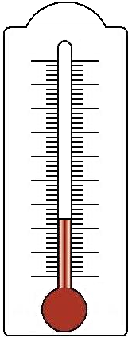
21．2013年春节，小明去北方看雾凇，在公园看到温度计如图所示，其量程为 ▲ ，当时气温为 ▲ ℃， 温度计内测温液体是表格中的 ▲ ．在极寒地区，静停汽车密闭水箱内的水会结冰，因V_{冰}/V_{水}＝ ▲ （保留两位小数），在水箱内添加防冻剂是必要的．有些司机嫌防冻剂价格昂贵，而采用在水箱内添加“二锅头”（高浓度酒精饮品）的办法，对此小明坚决反对，理由是 ▲ （说出一点即可）．（ρ_{冰}＝0.9×10³kg/m³）
℃
0
10
20
30
30
20
10
40
50
40
0
10
20
30
30
20
10
40
50
40
物质 | （标准大气压下）
物质 | 沸点/℃ | 凝固点/℃
酒精 | 78 | －117
水 | 100 | 0
水银 | 357 | －39

课标依据：知道物质的熔点、凝固点和沸点，了解物态变化过程中的吸热和放热现象．知道质量的含义。理解密度。用物态变化的知识说明自然界和生活中的有关现象．了解比热容，尝试用比热容说明简单的自然现象．通过收集信息，了解一些新材料的特点及其应用．了解新材料的发展给人类生活和社会发展带来的影响．
命题立意：2013年春节，小明去北方看雾凇，留意到了严寒北方很多有趣的物理现象：极低的气温、汽车水箱内水结冰的危害、为防冻在水箱内加烈性酒这一廉价土办法等。本题从热学以及内能的角度进行设问，旨在学生对相关概念、基本规律的理解和情景分析、判断能力。温度计的读数需要判断液面与零刻度线的相对位置，温度计内工作物质的选择需要基于不同物质的凝固点进行合理选择，水结冰体积的变化应紧扣物质的质量是其基本属性这一特点，最后一空学生言之有理均可得分，如：酒精沸点低、酒精易沸腾、酒精易汽化、酒精比热容比水小、酒精比热容过小、酒精易燃等。
26．（6分）因研究石墨烯而获得2010年诺贝尔物理学奖之后，安德烈·海姆进而研究氧化石墨烯薄膜并获得新进展．为探究氧化石墨烯薄膜的物理特性，他进行了这样一组实验，如图所示：
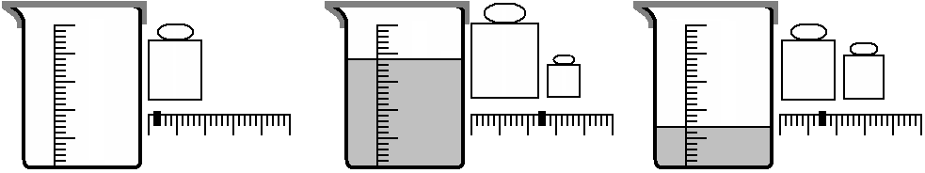
20g
50g
5g
20g
10g
0
1
2
3
4
5g
0
1
2
3
4
5g
0
1
2
3
4
5g
10
20
30
40
50mL
10
20
30
40
50mL
10
20
30
40
50mL
① ② ③
①将氧化石墨烯薄膜覆盖在有刻度的空烧杯口上，测得总质量m₁；
②将薄膜揭开，向烧杯内倒入酒精与水的混合物，盖紧薄膜，测得其总质量m₂；
③一个月后，检查发现薄膜覆盖紧密完好，烧杯内液体体积明显减小，测得此时总质量m₃；
④以后，烧杯内液体体积保持不变．
已知ρ_{酒精}＝0.8×10³kg/m³，问
（1）一个月后，烧杯内剩余的液体密度是多少？是何种物质？
▲ ▲ ▲
（2）实验说明氧化石墨烯薄膜具有怎样的物理特性？（写出两点即可）
① ▲▲▲ ． ② ▲▲▲ ．
课标依据：知道质量的含义．会测量固体和液体的质量．通过实验，理解密度，会测量固体和液体的密度．解释生活中一些与密度有关的物理现象．
命题立意：因研究石墨烯而获得2010年诺贝尔物理学奖之后，安德烈·海姆进而研究氧化石墨烯薄膜并获得新进展．这种材料的神奇之处在于，绝大多数液体和气体都无法通过它，但水蒸气可以畅通无阻，研究小组做了一个有趣的实验，用这种薄膜封好一瓶伏特加酒，数天后，结果随着水分蒸发，酒的味道越来越浓。这注定这种新型材料将会拥有广阔的应用前景。本题以此为背景，以杯内剩余液体密度以及氧化石墨烯性质为指向进行设问，旨在考察学生对质量、体积、密度的概念理解以及实验探究能力。解题的突破口在于①③两图的测量逻辑关系。
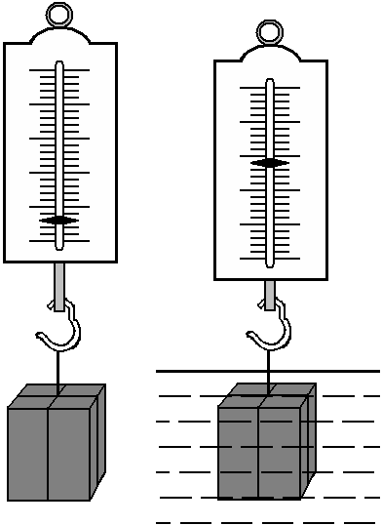
27．（8分）严寒冬季，海面结了厚厚一层海冰．
N
0
1
2
3
4
5
0
1
2
3
4
5
N
0
1
2
3
4
5
0
1
2
3
4
5
海水
（甲）
（乙）
（一）小明想：冰面下海水的密度是多大呢？于是他砸开冰面，进行实验探究：取长5cm、宽5cm、高8cm的长方体物块，悬挂在弹簧测力计下方，示数如图（甲）所示；将物块浸没在海水中，弹簧测力计示数如图（乙）所示．（g取10N/kg）问：
（1）海水的密度是多大？
▲ ▲ ▲
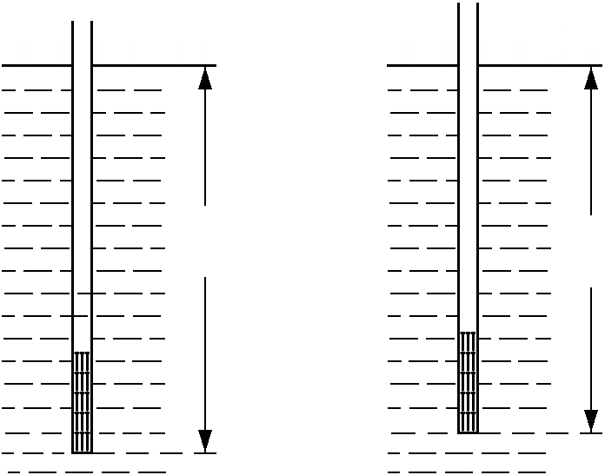
（二）小华想：海水结成的海冰是否含有盐分呢？于是她进行实验探究：取一根空心吸管，将一些小铁钉从吸管的下端塞入作为配重，并用石蜡将吸管的下端封起来；将配重吸管放入纯水中，静止后如图（丙）所示；取一些海冰放入烧杯中，待海冰完全熔化后，将配重吸管放入其中，静止后如图（丁）所示．问：
10.4cm
10cm
液体
纯水
（丙）
（丁）
（2）海冰熔化所得的液体密度为多大？海冰是否含有盐分？
▲ ▲ ▲
（3）小华将此液体置于室外直至其表面又凝固了一层固体，将此固体捞出置于空容器中直至完全熔化成新液体．请合理猜想，新液体的密度可能为 ▲ kg/m³．

课标依据：通过实验，理解密度，会测量固体和液体的密度．解释生活中一些与密度有关的物理现象．认识浮力．知道阿基米德原理，运用物体的浮沉条件说明生产、生活中的一些现象．通过收集信息，了解一些新材料的特点及其应用．了解新材料的发展给人类生活和社会发展带来的影响．
命题立意：盐水结冰、捞出熔化后，能得到纯水吗，如果不是，密度有多大？本题以此为背景，针对盐水的密度以及结冰并捞出熔化得到液体的密度为指向进行设问，旨在考察学生对密度测量、称重法测浮力、漂浮原理、阿基密度浮力定律的规律理解以及情景解算能力。最后一问着重考察学生探究要素中的猜想能力，根据盐水密度为1.1 ×10³kg/m³，结冰并捞出熔化得到液体的密度为1.04 ×10³kg/m³，新液体的密度可能为大于1.0×10³且小于1.04×10³的任意数据。本题从小题来看都似曾相识、难度不大，但串接在一起，就对学生的综合分析能力提出了一定的要求。工业生产中提纯的方法很多，多次结晶提纯法在传统工业化学提纯、新兴产业半导体工业上就有广泛的应用，尤其在半导体材料的提纯方面应用很广，本题呈现的提纯过程就与之类似，专称为分凝现象或偏析现象。
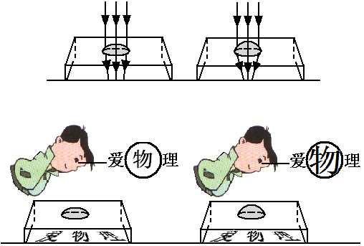
28．（7分）小明发现：水滴可使平行光发生如图（1）（2）所示的变化，且水滴变凸，其焦距 ▲ （变小/不变/变大）．把写有“爱物理”字样的纸条先后放在左右两水滴下方的桌面上，小明从水滴上方看到的像如图（3）、（4）所示，这种放大功能类似于 ▲ （放大镜/投影仪），且水滴变凸，其放大功能 ▲ （变小/不变/变大）．
（1）
（2）
（3）
（4）
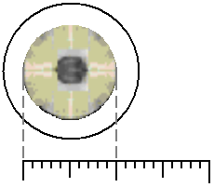
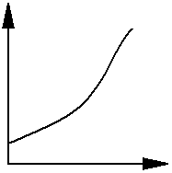
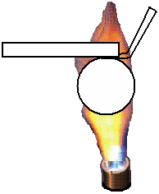
列文虎克当年也有类似发现，他制作玻璃球以观察青蛙卵．用高温火焰加热玻璃棒的一端使其熔化，熔化过程中温度变化如图（5）所示，由此可知玻璃是 ▲ （晶体/非晶体）；用镊子将液态玻璃球取下并使其自然冷却 ▲ （填物态变化名称）成固态玻璃球；透过玻璃球观察直径为1.0 mm的青蛙卵，成的像与刻度尺比对情况如图（7）所示，该青蛙卵像的直径为 ▲ cm，此时该玻璃球的放大倍数为 ▲ 倍．
0cm
2
1
温度/℃
O
时间/min
玻璃棒
高温火焰
玻璃球
镊子
（5）
（6）
（7）
课标依据：认识凸透镜的会聚作用．探究并知道凸透镜成像的规律．了解凸透镜成像规律的应用．知道晶体、非晶体的区别．会选用适当的工具测量长度．
命题立意：列文虎克在光学器具的制备方面做出了突出的贡献，尤其是高倍率凸透镜的制作，为显微镜的出现奠定了不可或缺的物质基础。本题以此为为素材，以凸透镜的焦距、放大成像类型、放大倍数、材料类型、长度测量为指向进行设问，考察学生对相关概念、规律的理解和情景识别能力。本题借鉴物理学史，以学生简易实验的方式呈现，对科学探究的观察、分析、规律提炼要素进行了综合考察。
29．（9分）一个小灯泡上标有“■V 1W”字样，额定电压模糊不清，小明对此展开实验探究．

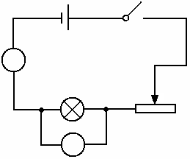
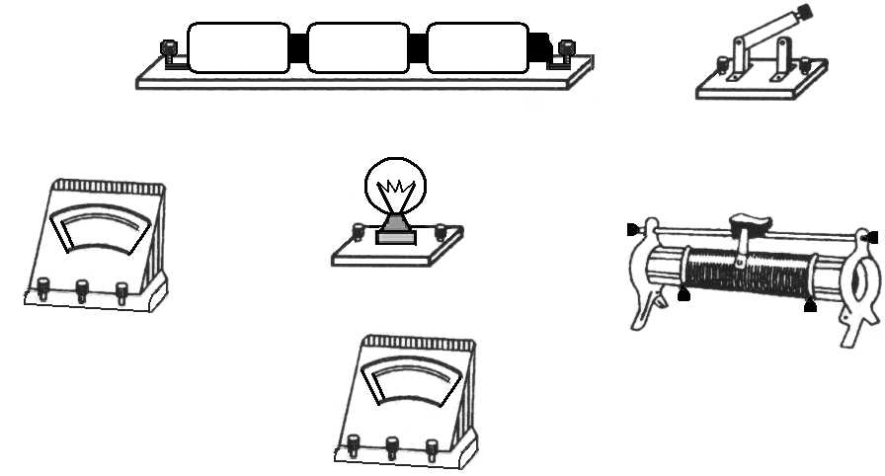
A
V
S
P
L
A
B
（甲）
L
P
A
B
C
D
S
A
V
－
＋
－
3
－
0.6
3
（乙）
15

（1）请根据电路图（甲），用笔画线代替导线，连接实物图（乙）．（电压表量程选用0～15V，电流表量程选用0～0.6A）
（2）先将滑片移到 ▲ （A/B）端，再闭合开关S，发现小灯泡微弱发光，电流表有示数，电压表指针指向零刻度线．电路可能存在的故障是 ▲ ．
（3）排除故障后，小明测出小灯泡在不同电压下的电流，第四次实验电流表示数如图（丙）所示，请将电流表示数以及相应的电功率填入表中．
实验次数 | 1 | 2 | 3 | 4 | 5 | 6 | 7
电压U/V | 1.0 | 1.5 | 2.0 | 2.5 | 3.0 | 3.5 | 4.0
电流I/A | 0.10 | 0.14 | 0.17 | ▲ | 0.23 | 0.25 | 0.27
电功率P/W | 0.1 | 0.21 | 0.34 | ▲ | 0.69 | 0.88 | 1.08
（4）请根据实验数据，在下图所示的坐标中用描点法画出该灯泡的电功率随电压变化的图像．根据图像可判断，小灯泡的额定电压是 ▲ V．
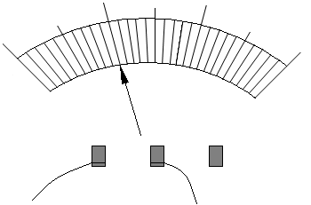
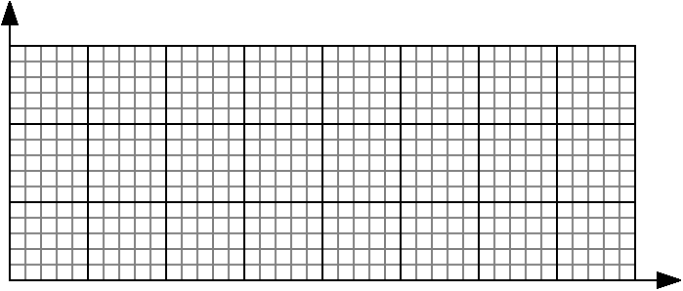
0
1
2
3
0
0.2
0.4
0.6
－
0.6
3
A
（丙）
O
1.0
2.0
3.0
4.0
1 .0
0.5
1.5
2.5
3.5
0.5
1.5
P/W
U/V
▲▲▲
课标依据：知道电压、电流和电阻．理解欧姆定律．会看、会画简单的电路图．会连接简单的串联电路．了解串联电路电流和电压的特点．会使用电流表和电压表．结合实例理解电功和电功率．知道用电器的额定功率和实际功率。
命题立意：逆向思维是创造性思维体系中重要的一种方式，本题以此为据，引导学生依据额定电功率测算额定电压，颇有新意。相对铺天盖地已知额定电压，测量额定功率这一类题目而言，令人耳目一新。这是一道典型的综合性、完整性、实验型科学探究题，设计电路连接、规范操作、故障判断以及排除、数据采集、图表绘制、信息处理等。
30．（9分）冬季夜间，婴儿踢开被子或尿床，若家长没有及时发现，将影响孩子健康．对此，常州工程职业技术学院的同学们分别展开实验探究，设计镶嵌在婴儿被中的“踢被警示电路”和“尿床警示电路”．
请选择其中一种电路并完成设计．（两种都做，以第一种为准）
电路一：“踢被警示电路” | 电路二：“尿床警示电路”
元件：3V恒压电源，开关S，电压表，定值电阻R₀阻值为10Ω，热敏电阻R_{x}（R_{x}阻值随温度变化关系如下图所示）．  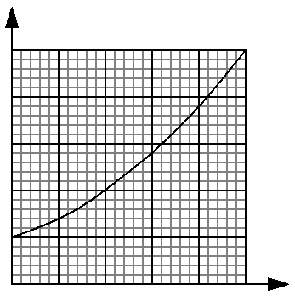  O  10  20  30  40  50  t/℃  10  20  30  40  50  R_{x}/Ω  原理:当温度低于20℃时，即可认为婴儿已将被子踢开． | 元件：3V恒压电源，开关S，电压表，定值电阻R₀阻值为10Ω，湿敏电阻R_{x}（R_{x}阻值随湿度变化关系如下图所示）．  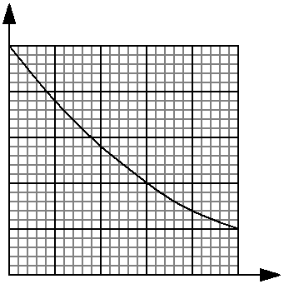  50  60  70  80  90  100  湿度/%  10  20  30  40  50  R_{x}/Ω  0  原理:当湿度大于80%时，即可认为婴儿已尿床．
（1）请用笔画线代替导线完成电路连接．要求：温度越高，电压表示数越小；温度越低，电压表示数越大．  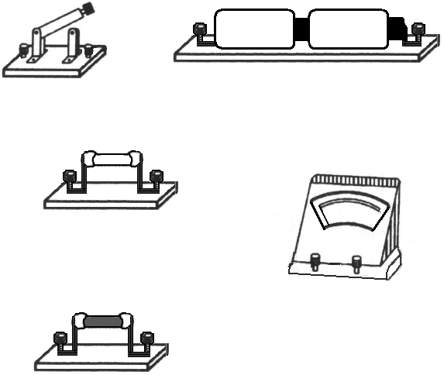  S  R₀  R_{x}  ＋  －  －  3  V  （2）当电压表示数 ▲ （大于/小于） ▲ V时，即可认为婴儿已将被子踢开． | （1）请用笔画线代替导线完成电路连接．要求：湿度越大，电压表示数越大；湿度越小，电压表示数越小．  S  R₀  R_{x}  ＋  －  －  3  V  （2）当电压表示数 ▲ （大于/小于） ▲ V时，即可认为婴儿已尿床．
后续：对于该电路，指导老师认为，还可与电阻 ▲ （R₀/R_{x}）并联一个适当规格的电子发声器，婴儿将被子踢开后，电子发声器两端电压超过设定值，就会发出报警声． | 后续：对于该电路，指导老师认为，还可与电阻 ▲ （R₀/R_{x}）并联一个适当规格的电子发声器，婴儿尿床后，电子发声器两端电压超过设定值，就会发出报警声．
课标依据：知道电压、电流和电阻．理解欧姆定律．会看、会画简单的电路图．会连接简单的串联电路．了解串联电路电流和电压的特点．会使用电流表和电压表．
命题立意：常州工程职业技术学院的同学们成功设计的镶嵌在婴儿被中的“踢被警示电路”和“尿床警示电路”，最终获得国家专利，并获江苏省第一届大学生科技创新创业成果交流会“最具潜力”项目，全国“TRIZ杯”大学生创新设计大赛优胜奖。本题以此为素材，引导学生进行科学探究，着重凸显明确目标、设计实验、合理完善等能力要素。本题要求学生进行自主选择并展开合理分析，凸显能力立意，涉及关键信息读取、电路结构的判断、串联电路的连接以及简单计算，体现出物理考查的选择性、综合性、灵活性、拓展性。同时，渗透以人为本、健康第一的科学态度。

